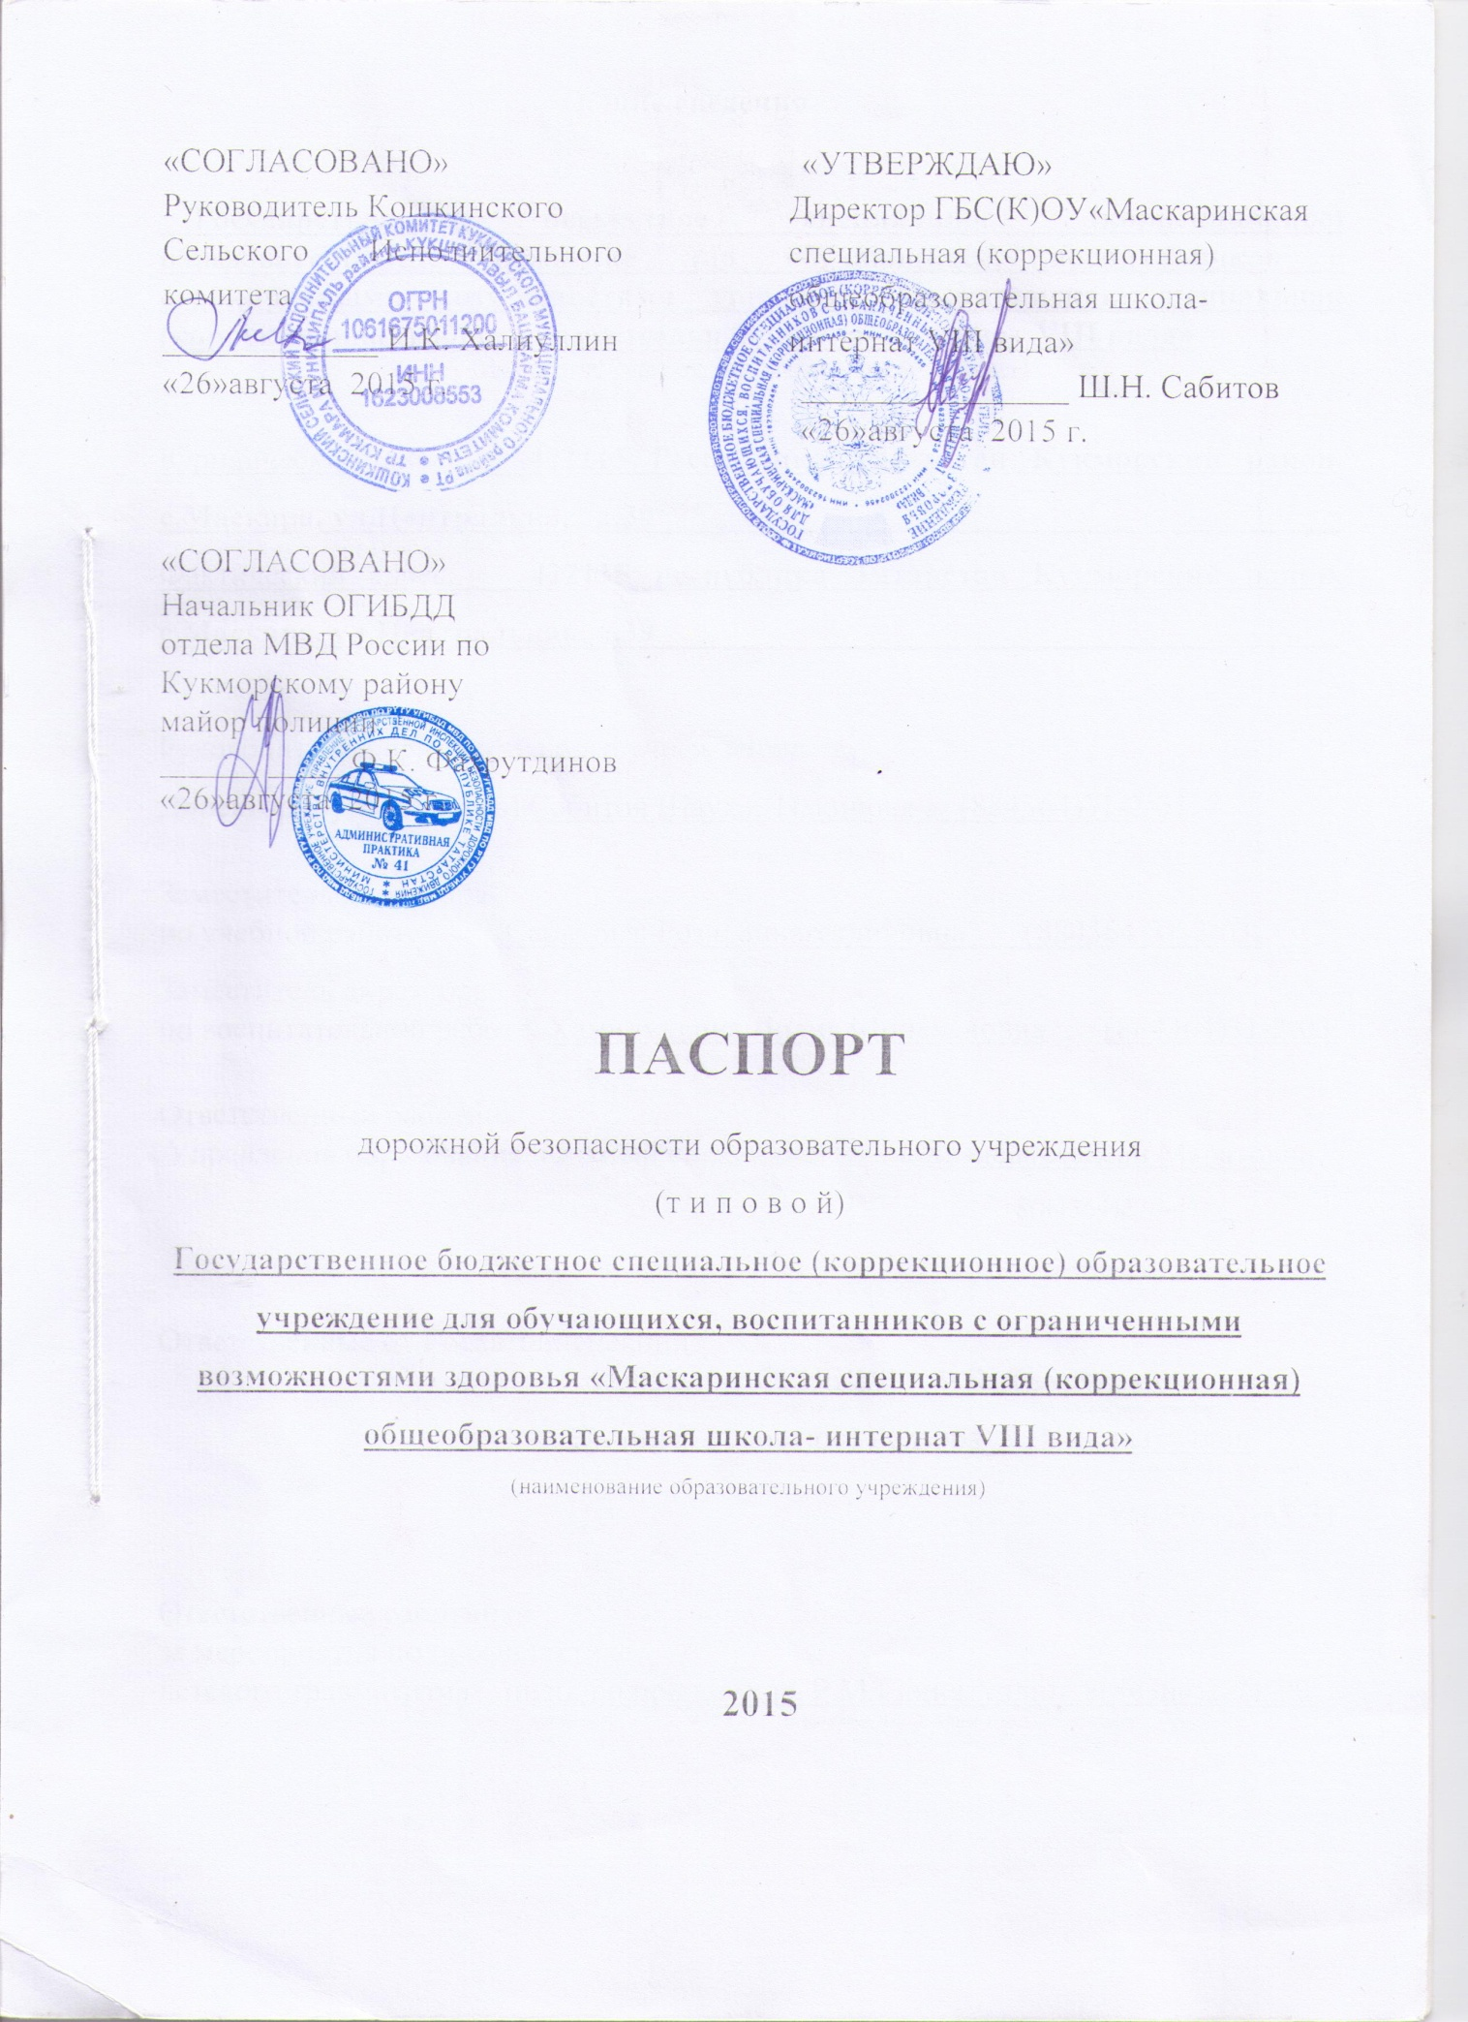

Общие сведения

__Государственное бюджетное специальное (коррекционное) образовательное учреждение для обучающихся, воспитанников с ограниченными возможностями здоровья «Маскаринская специальная (коррекционная) общеобразовательная школа- интернат VIII вида»
(Полное наименование образовательного учреждения)

Юридический адрес: __422115 Республика Татарстан Кукморский район, с.Маскара, ул.Центральная, д.39_________________________________________
Фактический адрес: ___422115 Республика Татарстан Кукморский район, с.Маскара, ул.Центральная, д.39_________________________________________

Руководители образовательного учреждения:
Директор (руководитель) СабитовШаукатНакипович(884364)31-2-03.
(фамилия, имя, отчество) (телефон)
Заместитель директора
по учебной работе Сабитова Роза Зинагетдиновна(884364)31-2-03.
(фамилия, имя, отчество) (телефон)
Заместитель директора
по воспитательной работе Хамидуллина Лилия Минехановна(884364)31-2-03.
(фамилия, имя, отчество) (телефон)

Ответственный работник
Управления образования главный специалист ХазиеваЛейсанМаратовна
(должность (фамилия, имя, отчество)
8(84364)270-41
(телефон)

Ответственные от Госавтоинспекции:
Начальник ОГИБДД Ф.К. Фахрутдинов
(должность) (фамилия, имя, отчество)
Ст. инсп. дорожного надзора_Р.Н. Зиннатуллин
(должность) (фамилия, имя, отчество)

8(84364)2-65-31
(телефон)

Ответственные работники
за мероприятия по профилактике
детского травматизма инсп. по пропагандеР.М.Гиниятуллин8(84364)2-71-90
(должность) (фамилия, имя, отчество) (телефон)

Руководитель или ответственный
работник дорожно-эксплуатационной
организации, осуществляющей
содержание улично-дорожной сети (УДС)∗
И.К.Халиуллин 31-2-35
(фамилия, имя, отчество) (телефон)

Руководитель или ответственный
работник дорожно-эксплуатационной
организации, осуществляющей
содержание технических средств
организации дорожного
движения (ТСОДД)* И.М.Вильданов___ _______
(фамилия, имя, отчество) (телефон)

Количество учащихся 57
Наличие уголка по БДД да ,в коридоре учебного и спального корпуса
(если имеется, указать место расположения)
Наличие класса по БДД: ____________нет_______________________________
(если имеется, указать место расположения)
Наличие автогородка (площадки) по БДД: __________нет__________________

Наличие автобуса в образовательном учреждении: _______нет______________
(при наличии автобуса)
Владелец автобуса: _________________нет_____________________________
(образовательное учреждение, муниципальное образование и др.)

Время занятий в образовательном учреждении:
1-ая смена: ___8.00_______ – ___15.10________ (период)
2-ая смена: _____-_____ – _____-______ (период)
внеклассные занятия: ___14.00_______ – ___21.00_________ (период)

Телефоны оперативных служб:

- МЧС

- Полиция

- Скорая медицинская помощь

- Газовая аварийная служба

Содержание
- План-схемы образовательного учреждения.
1. Район расположения образовательного учреждения, пути движения транспортных средств и детей (обучающихся, воспитанников).

2. Организация дорожного движения в непосредственной близости от образовательного учреждения с размещением соответствующих технических средств организации дорожного движения, маршруты движения детей и

3. Пути движения транспортных средств к местам разгрузки/погрузки и рекомендуемые безопасные пути передвижения детей по территории образовательного учреждения.

План-схемы образовательного учреждения
Район расположения образовательного учреждения, пути движения транспортных средств и детей (обучающихся, воспитанников)

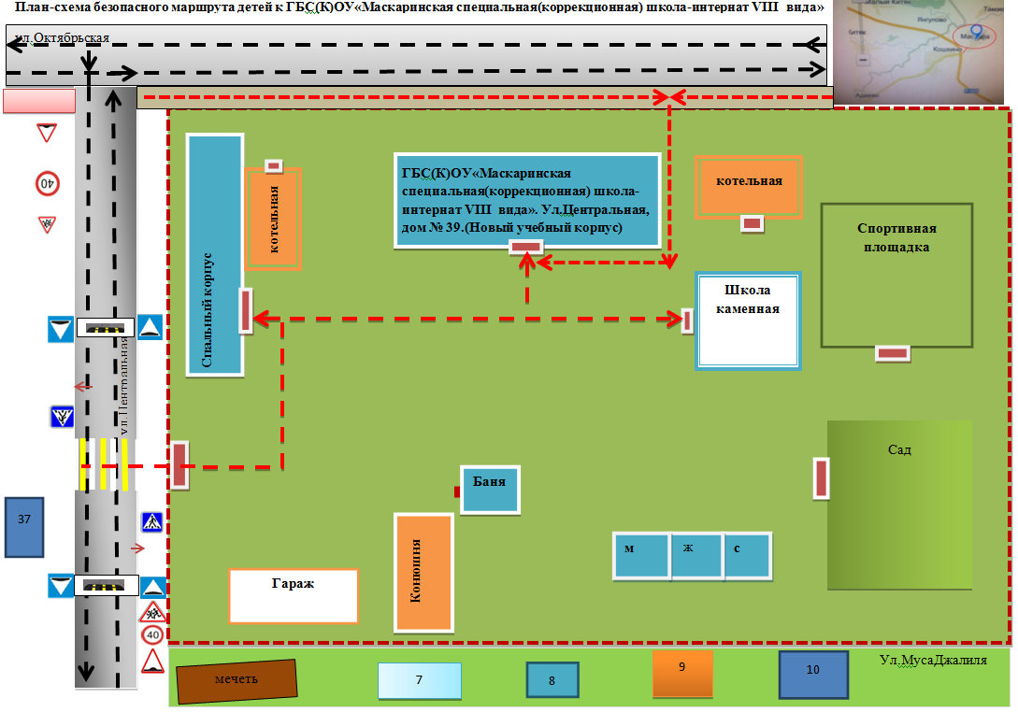

- движение детей (учеников) в (из) образовательное учреждение

- движение транспортных средств

- опасный участок

Схема организации дорожного движения в непосредственной близости от образовательного учреждения с размещением соответствующих технических средств организации дорожного движения, маршрутов движения детей и расположения парковочных мест



ОУ

- направление движения транспортного потока

-направление движения детей от остановок частных транспортных средств

-искусственное освещение

Пути движения транспортных средств к местам разгрузки/погрузки и рекомендуемые безопасные пути передвижения детей по территории образовательного учреждения.

ОУ

- въезд/выезд грузовых транспортных средств
- движение грузовых транспортных средств по территории образовательного учреждения
- движение детей на территории образовательного учреждения

- место погрузки/разгрузки

∗ Дорожно-эксплуатационные организации, осуществляющие содержание УДС и ТСОДД, несут ответственность в соответствии с законодательством Российской Федерации (Федеральный закон «О безопасности дорожного движения» от 10 декабря 1995 г. № 196-ФЗ, Кодекс Российской Федерации об административных правонарушениях, Гражданский кодекс Российской Федерации).

